ASSUNTO :. INDICO PARA QUE O DEPARTAMENTO COMPETENTE, QUE SEJA REALIZADO LIMPEZA NO CANTEIRO CENTRAL DA RUA CORONEL VENÂNCIO FERREIRA ALVES ADORNO.

DESPACHO:.

SALA DAS SESSÕES ____/____/_____

PRESIDENTE DA MESA

INDICAÇÃO Nº , DE 2019

SENHOR PRESIDENTE,
SENHORES VEREADORES,

INDICO ao Exmo. Senhor Prefeito Municipal, para que o departamento competente, que seja realizado limpeza no canteiro central da Rua Coronel Venâncio Ferreira Alves Adorno.
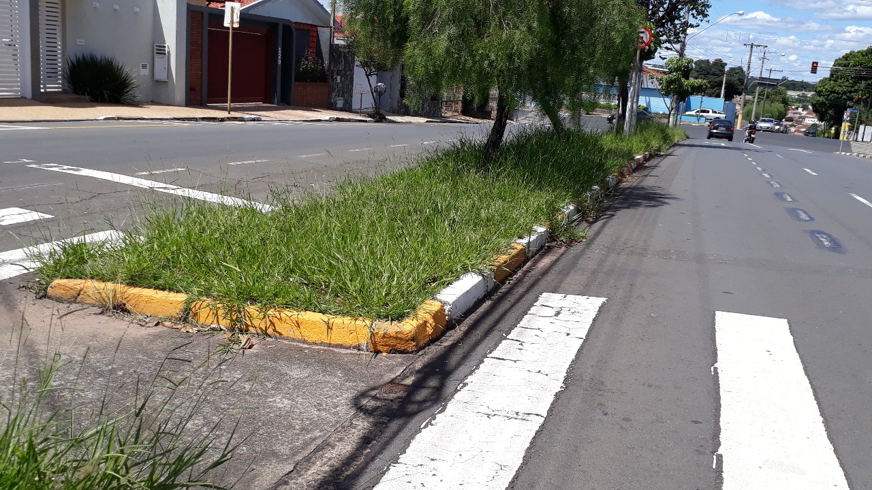

SALA DAS SESSÕES “VEREADOR SANTO RÓTOLLI”, aos 05 de abril de 2019.

VEREADOR LUIS ROBERTO TAVARES

